Facultad de Ingeniería | Universidad de Buenos Aires

**75.09 | Análisis de la Información**

**Trabajo Práctico – 2° cuatrimestre, 2021**

**The BARBIZON CENTRE Hotel**

| **Grupo Nº1** | **Hojman de la Rosa Joaquin Guido** | **102264** |
| --- | --- | --- |
| **Vázquez Lareu Román** | **100815** |
| **Nicolas Hazan** | **100849** |
| **González Matías Ignacio** | **104913** |
| **Rocio Tardá** | **103883** |
| **Agustin Tardá** | **100932** |
| **Schmidt Agustina** | **103409** |
| **Julián Cassi** | **96978** |

**OBJETIVO**

Atender las reservas de habitaciones y servicios adicionales para el hotel “The BARBIZON CENTRE”. También cobrar y generar las facturas por las habitaciones y servicios adicionales. Además realizar informes de reservas efectuadas y canceladas, cierre de operaciones y servicios adicionales utilizados por cada habitación.

**HIPÓTESIS**

1. Hay sala de usos múltiples y microcine.
2. Las habitaciones cuentan con 4 categorías distintas: standard, suite, presidencial y premium.
3. Confección de todos los contratos con tarjetas de crédito están fuera del alcance.
4. No hay otros reportes o informes para hacer que no estén enumerados.
5. Las reservas y servicios adicionales se cobran al momento del check-out o si se cancela la reserva con menos de 24hs.

**ALCANCE**

| Macroproceso | Funcionalidad | Alcance |
| --- | --- | --- |
| **Gestión de reservas** |  |  |
|  | Ingresar reserva de un cliente | SI |
|  | Ingresar datos de un cliente | SI |
|  | Modificar reserva de un cliente | SI |
|  | Modificar datos de un cliente | SI |
|  | Dar de baja reserva | SI |
|  | Dar de baja datos del cliente | NO |
|  |  |  |
| **Gestión de Facturación** |  |  |
|  | Guardar historial de pago | SI |
|  | Facturar reserva de habitación | SI |
|  | Facturar reserva de servicio adicional | SI |
|  | Generar detalle de consumo | SI |
|  |  |  |
| **Gestión de servicios adicionales** |  |  |
|  | Reservar servicio | SI |
|  | Dar de alta el servicio adicional | SI |
|  | Modificación del horario de la reserva | SI |
|  | Dar de baja el servicio adicional | SI |
|  | Intercambiar servicios | NO |
|  |  |  |
| **Gestión de informes** |  |  |
|  | Envío de reportes | SI |
|  | Armado de estadísticas de reservas efectuadas por día | SI |
|  | Armado de estadísticas de reservas canceladas por día | SI |
|  | Armado de estadísticas de pagos | NO |
|  | Armado de estadísticas de servicios utilizados por habitación | SI |
|  | Armado de cierre d e operaciones | SI |

**ACTORES**

1. Cliente.
2. Presidente del hotel.
3. Empresa tarjeta de crédito.
4. Mensualmente. (Actor temporal)
5. Semanalmente. (Actor temporal)

**DIAGRAMAS DE ACTIVIDADES**

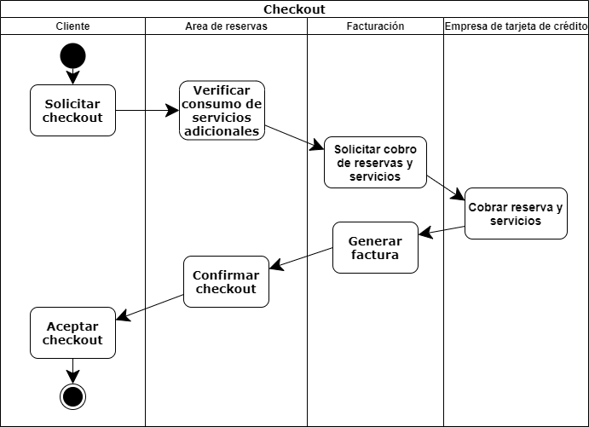

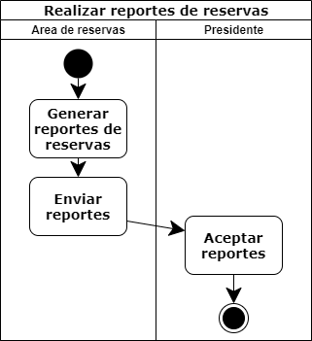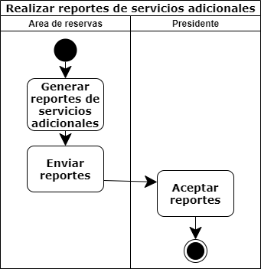

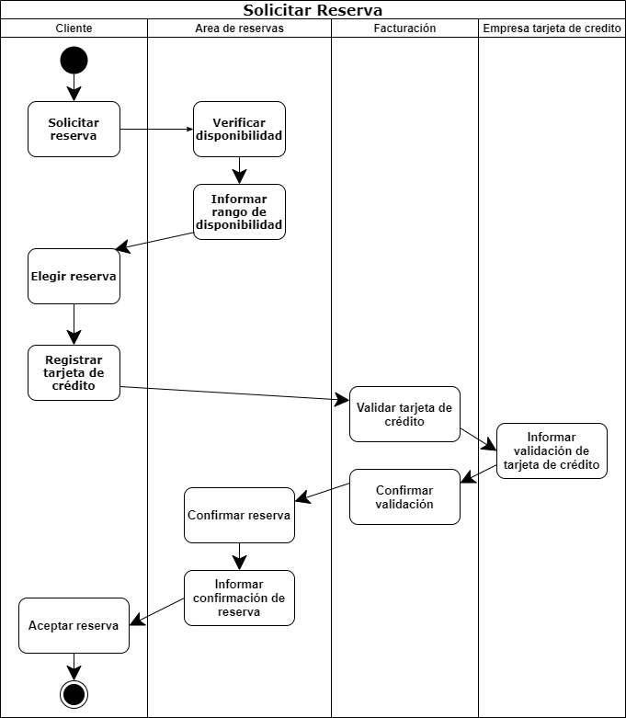

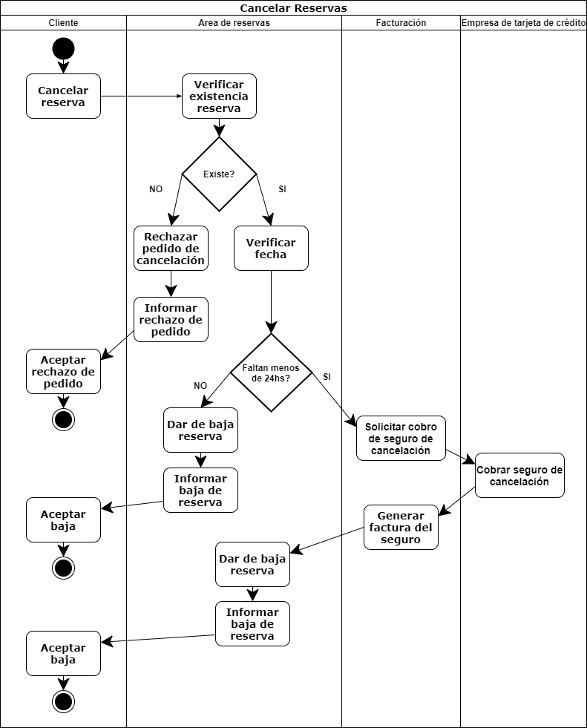**￼**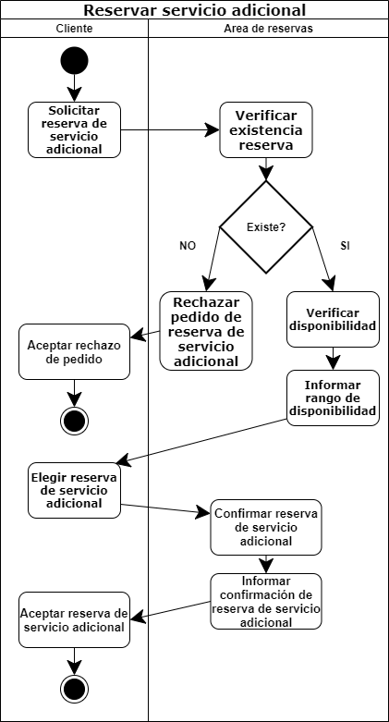

**CASOS DE USO**

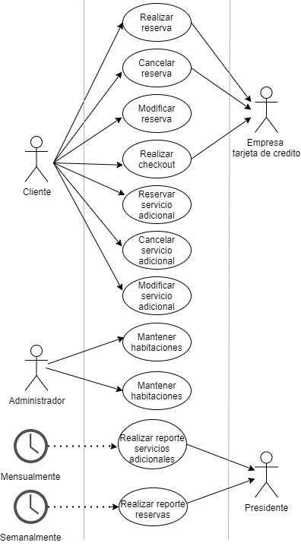

**Nombre del Caso de uso:**

Realizar reserva.

**Descripción:**

Describe cómo el cliente registra una reserva.

**Actores Participantes:**

* Cliente
* Empresa de tarjeta de crédito

**Precondiciones:**

* No existen

**Flujo Básico:**

1. El caso de uso comienza cuando el actor Cliente solicita realizar una reserva.
2. El sistema le solicita al actor Cliente la fecha deseada y el tipo de habitación para la reserva.
3. El actor Cliente envía al sistema la fecha deseada y tipo de habitación.
4. El sistema valida que exista una habitación del tipo solicitado para la fecha deseada. (E1 Habitación no disponible)
5. El sistema solicita Nombre y datos de la tarjeta de crédito al actor Cliente.
6. El actor Cliente envía al sistema Nombre y datos de la tarjeta de crédito.
7. El sistema valida los datos de la tarjeta de crédito con el actor Empresa de tarjeta de crédito (E2 Tarjeta de crédito inválida)
8. El sistema reserva la habitación y envía identificador de reserva al actor Cliente.
9. El caso de uso termina

**Flujos de Excepción:**

**E1 Habitación no disponible**

1. El sistema emite un mensaje indicando que no existe una habitación del tipo solicitado para la fecha deseada.
2. El caso de uso continúa en el paso anterior del flujo invocante.

**E2 Tarjeta de crédito inválida**

1. El sistema emite un mensaje indicando que los datos de tarjeta de crédito ingresados no son válidos.
2. El caso de uso continúa en el paso anterior del flujo invocante.

**Postcondiciones:**

no existen.

**Nombre del Caso de uso:**

Cancelar reserva

**Descripción:**

Describe cómo el cliente cancela una reserva.

**Actores Participantes:**

* Cliente
* Empresa de tarjeta de crédito

**Precondiciones:**

* Existe una reserva válida a nombre del cliente.

**Flujo Básico:**

1. El caso de uso comienza cuando el actor Cliente elige cancelar reserva.
2. El sistema solicita identificador de la reserva.
3. El actor Cliente ingresa el identificador de la reserva.
4. El sistema comprueba que existe una instancia de la reserva con el identificador ingresado (E1 Identificador inválido).
5. El sistema solicita confirmación de cancelación.
6. El actor Cliente confirma la cancelación.
7. El sistema cancela la reserva y emite un mensaje que indica que la reserva ha sido cancelada.
8. El sistema verifica las horas hasta el inicio de la reserva
   1. Si faltan menos de 24 hs, ejecuta subflujo **S1 Cobro**
   2. Si faltan más de 24 hs, El caso de uso continúa en el flujo básico en **{Fin Caso de Uso}**

**{Fin Caso de Uso}**

1. El caso de uso termina.

**Subflujos:**

**S1 Cobro:**

1. El sistema calcula el monto a cobrar.
2. El sistema solicita el cobro al actor Empresa de tarjeta de crédito.
3. El actor Empresa de tarjeta de crédito efectúa el cobro.
4. El sistema genera y envía la factura al actor Cliente.
5. El actor Cliente revisa la factura presentada.
6. El caso de uso continúa en el flujo básico en **{Fin Caso de Uso}**

**Flujos de Excepción:**

**E1 Identificador inválido**

1. El sistema emite un mensaje indicando que no existen datos asociados al identificador ingresado.
2. El caso de uso continúa en el paso anterior del flujo invocante.

**Postcondiciones:**

No existen.

**Nombre del Caso de uso:**

Modificar reserva.

**Descripción:**

Describe cómo el cliente modifica una reserva.

**Actores Participantes:**

* Cliente

**Precondiciones:**

* Existe una reserva válida a nombre del cliente.

**Flujo Básico:**

1. El caso de uso comienza cuando el actor Cliente elige modificar reserva.
2. El sistema solicita identificador de la reserva.
3. El actor Cliente ingresa el identificador de la reserva.
4. El sistema comprueba que existe una instancia de la reserva con el identificador ingresado (E1 Identificador inválido).
5. El sistema le solicita al actor Cliente la fecha deseada para la reserva.
6. El actor Cliente envía al sistema la fecha deseada.
7. El sistema valida que exista una habitación del tipo solicitado para la fecha deseada. (E2 Habitación no disponible)
8. El sistema envía confirmación de modificación al actor Cliente.
9. El caso de uso termina.

**Flujos de Excepción:**

**E1 Identificador inválido**

1. El sistema emite un mensaje indicando que no existen datos asociados al identificador ingresado.
2. El caso de uso continúa en el paso anterior del flujo invocante.

**E2 Habitación no disponible**

1. El sistema emite un mensaje indicando que no existe una habitación del tipo solicitado para la fecha deseada.
2. El caso de uso continúa en el paso anterior del flujo invocante.

**Postcondiciones:**

No existen.

**Nombre del Caso de uso:**

Realizar Checkout.

**Descripción:**

Describe cómo el cliente realiza el checkout de una reserva.

**Actores Participantes:**

* Cliente
* Empresa de tarjeta de crédito

**Precondiciones:**

* Existe una reserva válida a nombre del cliente.

**Flujo Básico:**

1. El caso de uso comienza cuando el actor Cliente elige realizar checkout.
2. El sistema solicita identificador de la reserva.
3. El actor Cliente ingresa el identificador de la reserva.
4. El sistema comprueba que existe una instancia de la reserva con el identificador ingresado (E1 Identificador inválido).
5. El sistema verifica consumos de servicios adicionales de la reserva.
6. El sistema calcula el monto a cobrar.
7. El sistema solicita el cobro al actor Empresa de tarjeta de crédito.
8. El actor Empresa de tarjeta de crédito efectúa el cobro.
9. El sistema genera y envía la factura al actor Cliente.
10. El actor Cliente revisa la factura presentada.
11. El caso de uso termina.

**Flujos de Excepción:**

**E1 Identificador inválido**

1) El sistema emite un mensaje indicando que no existen datos asociados al identificador ingresado.

2) El caso de uso continúa en el paso anterior del flujo invocante.

**Postcondiciones:**

No existen.

**Nombre del Caso de uso:**

Reservar servicio adicional.

**Descripción:**

Describe cómo el cliente reserva un servicio adicional.

**Actores Participantes:**

* Cliente

**Precondiciones:**

* Existe una reserva válida a nombre del cliente.

**Flujo Básico:**

1. El caso de uso comienza cuando el actor Cliente solicita reservar un servicio adicional.
2. El sistema solicita identificador de la reserva.
3. El actor Cliente ingresa el identificador de la reserva.
4. El sistema comprueba que existe una instancia de la reserva con el identificador ingresado (E1 Identificador inválido).
5. El sistema le solicita al actor Cliente la fecha y hora deseada y el tipo de servicio adicional.
6. El actor Cliente envía al sistema la fecha y hora deseada y tipo de servicio adicional.
7. El sistema valida que exista disponibilidad del servicio para la fecha y hora deseada. (E2 Servicio adicional no disponible)
8. El sistema reserva el servicio adicional y envía identificador de reserva de servicio adicional al actor Cliente.
9. El caso de uso termina

**Flujos de Excepción:**

**E1 Identificador inválido**

1. El sistema emite un mensaje indicando que no existen datos asociados al identificador ingresado.
2. El caso de uso continúa en el paso anterior del flujo invocante.

**E2 Servicio adicional no disponible**

1. El sistema emite un mensaje indicando que no existe disponibilidad del servicio solicitado para la fecha y hora deseada.
2. El caso de uso continúa en el paso anterior del flujo invocante.

**Postcondiciones:**

no existen.

**Nombre del Caso de uso:**

Cancelar servicio adicional.

**Descripción:**

Describe cómo el cliente cancela un servicio adicional.

**Actores Participantes:**

* Cliente

**Precondiciones:**

* Existe una reserva de servicio adicional válida a nombre del cliente.

**Flujo Básico:**

1. El caso de uso comienza cuando el actor Cliente solicita cancelar un servicio adicional.
2. El sistema solicita identificador de la reserva de servicio adicional.
3. El actor Cliente ingresa el identificador de la reserva de servicio adicional.
4. El sistema comprueba que existe una instancia de reserva de servicio adicional con el identificador ingresado (E1 Identificador inválido).
5. El sistema solicita confirmación de la cancelación.
6. El actor Cliente confirma la cancelación.
7. El sistema cancela la reserva y emite un mensaje que indica que la reserva ha sido cancelada.
8. El caso de uso termina

**Flujos de Excepción:**

**E1 Identificador inválido**

1. El sistema emite un mensaje indicando que no existen datos asociados al identificador ingresado.
2. El caso de uso continúa en el paso anterior del flujo invocante.

**Postcondiciones:**

no existen.

**Nombre del Caso de uso:**

Cancelar servicio adicional.

**Descripción:**

Describe cómo el cliente cancela un servicio adicional.

**Actores Participantes:**

* Cliente

**Precondiciones:**

* Existe una reserva de servicio adicional válida a nombre del cliente.

**Flujo Básico:**

1. El caso de uso comienza cuando el actor Cliente solicita cancelar un servicio adicional.
2. El sistema solicita identificador de la reserva de servicio adicional.
3. El actor Cliente ingresa el identificador de la reserva de servicio adicional.
4. El sistema comprueba que existe una instancia de reserva de servicio adicional con el identificador ingresado (E1 Identificador inválido).
5. El sistema solicita confirmación de la cancelación.
6. El actor Cliente confirma la cancelación.
7. El sistema cancela la reserva y emite un mensaje que indica que la reserva ha sido cancelada.
8. El caso de uso termina

**Flujos de Excepción:**

**E1 Identificador inválido**

1. El sistema emite un mensaje indicando que no existen datos asociados al identificador ingresado.
2. El caso de uso continúa en el paso anterior del flujo invocante.

**Postcondiciones:**

no existen.

**Nombre del Caso de uso:**

Modificar servicio adicional.

**Descripción:**

Describe cómo el cliente modifica un servicio adicional.

**Actores Participantes:**

* Cliente

**Precondiciones:**

* Existe una reserva de servicio adicional válida a nombre del cliente.

**Flujo Básico:**

1. El caso de uso comienza cuando el actor Cliente solicita modificar un servicio adicional.
2. El sistema solicita identificador de la reserva de servicio adicional.
3. El actor Cliente ingresa el identificador de la reserva de servicio adicional.
4. El sistema comprueba que existe una instancia de reserva de servicio adicional con el identificador ingresado (E1 Identificador inválido).
5. El sistema le solicita al actor Cliente la fecha y hora deseada.
6. El actor Cliente envía al sistema la fecha y hora deseada.
7. El sistema valida que exista disponibilidad del servicio para la fecha y hora deseada. (E2 Servicio adicional no disponible)
8. El sistema reserva el servicio adicional y envía identificador de reserva de servicio adicional al actor Cliente.
9. El caso de uso termina**.**

**Flujos de Excepción:**

**E1 Identificador inválido**

1. El sistema emite un mensaje indicando que no existen datos asociados al identificador ingresado.
2. El caso de uso continúa en el paso anterior del flujo invocante.

**E2 Servicio adicional no disponible**

1. El sistema emite un mensaje indicando que no existe disponibilidad del servicio solicitado para la fecha y hora deseada.
2. El caso de uso continúa en el paso anterior del flujo invocante.

**Postcondiciones:**

no existen.

**Nombre del Caso de uso:**

Mantener habitaciones.

**Descripción:**

Describe cómo el actor Administrador registra, modifica o elimina la información de una instancia de habitación.

**Actores Participantes:**

* Administrador

**Precondiciones:**

* No existen

**Flujo Básico:**

1. El caso de uso comienza cuando el actor Administrador elige Mantener habitaciones.
2. El sistema muestra las opciones “Consulta”, “Alta”, “Baja”, “Modificación” y “Fin”
3. El actor Administrador selecciona una opción:

* Si la opción elegida es “Consulta”, ejecutar subflujo S1 Consulta
* Si la opción elegida es “Alta”, ejecutar subflujo S2 Alta
* Si la opción elegida es “Baja”, ejecutar subflujo S3 Baja
* Si la opción elegida es “Modificación”, ejecutar subflujo S4 Modificación

**{Fin Caso de Uso}**

1. El caso de uso termina

**Subflujos**

**S1 Consulta**

1. El sistema solicita el identificador de la habitación.
2. El actor Administrador ingresa el identificador de la habitación.
3. El sistema comprueba que existe una instancia de la habitación con el

identificador ingresado (E1 Identificador inválido).

1. El sistema muestra los datos de la instancia.
2. El actor Administrador revisa los datos presentados.
3. El caso de uso continúa en el flujo básico en **{Fin Caso de Uso}**

**S2 Alta**

1. El sistema solicita tipo de habitación y precio.
2. El actor Administrador ingresa tipo de habitación y precio.
3. El sistema verifica que el tipo y el precio sean válidos. (E2 Datos de habitación inválidos)
4. El sistema almacena los datos ingresados.
5. El caso de uso continúa en el flujo básico en **{Fin Caso de Uso}**

**S3 Baja**

1. El sistema solicita el identificador de la habitación.
2. El actor Administrador ingresa el identificador de la habitación.
3. El sistema comprueba que existe una instancia de la habitación con el

identificador ingresado (E1 Identificador inválido).

1. El sistema solicita confirmación de la acción de baja.
2. El actor Administrador confirma la acción de baja.
3. El sistema elimina los datos almacenados y emite un mensaje que indica que los datos han sido eliminados.
4. El caso de uso continúa en el flujo básico en **{Fin Caso de Uso}**

**S4 Modificación**

1. El sistema solicita el identificador de la habitación.
2. El actor Administrador ingresa el identificador de la habitación.
3. El sistema comprueba que existe una instancia de la habitación con el

identificador ingresado (E1 Identificador inválido).

1. El actor Administrador modifica los datos consultados e indica que los mismos deben ser actualizados.
2. El sistema solicita confirmación de la acción de modificación de los datos

almacenados.

1. El Actor Administrador confirma la acción de modificación.
2. El sistema modifica los datos almacenados y emite un mensaje que indica que los datos han sido modificados.
3. El caso de uso continúa en el flujo básico en **{Fin Caso de Uso}**

**Flujos de Excepción:**

**E1 Identificador inválido**

1. El sistema emite un mensaje indicando que no existen datos asociados al identificador ingresado.
2. El caso de uso continúa en el paso anterior del flujo invocante.

**E2 Datos de habitación inválidos**

1. El sistema emite un mensaje indicando que los datos ingresados son inválidos.
2. El caso de uso continúa en el paso anterior del flujo invocante.

**Postcondiciones:**

no existen.

**Nombre del Caso de uso:**

Mantener servicios adicionales.

**Descripción:**

Describe cómo el actor Administrador registra, modifica o elimina la información de una instancia de servicio adicional.

**Actores Participantes:**

* Administrador

**Precondiciones:**

* No existen

**Flujo Básico:**

1. El caso de uso comienza cuando el actor Administrador elige Mantener servicios adicionales.
2. El sistema muestra las opciones “Consulta”, “Alta”, “Baja”, “Modificación” y “Fin”
3. El actor Administrador selecciona una opción:

* Si la opción elegida es “Consulta”, ejecutar subflujo S1 Consulta
* Si la opción elegida es “Alta”, ejecutar subflujo S2 Alta
* Si la opción elegida es “Baja”, ejecutar subflujo S3 Baja
* Si la opción elegida es “Modificación”, ejecutar subflujo S4 Modificación

**{Fin Caso de Uso}**

1. El caso de uso termina

**Subflujos**

**S1 Consulta**

1. El sistema solicita el identificador del servicio adicional.
2. El actor Administrador ingresa el identificador del servicio adicional.
3. El sistema comprueba que existe una instancia del servicio adicional con el

identificador ingresado (E1 Identificador inválido).

1. El sistema muestra los datos de la instancia.
2. El actor Administrador revisa los datos presentados.
3. El caso de uso continúa en el flujo básico en **{Fin Caso de Uso}**

**S2 Alta**

1. El sistema solicita tipo de servicio adicional y precio.
2. El actor Administrador ingresa tipo de servicio adicional y precio.
3. El sistema verifica que el tipo y el precio sean válidos. (E2 Datos del servicio adicional inválidos)
4. El sistema almacena los datos ingresados.
5. El caso de uso continúa en el flujo básico en **{Fin Caso de Uso}**

**S3 Baja**

1. El sistema solicita el identificador del servicio adicional.
2. El actor Administrador ingresa el identificador del servicio adicional.
3. El sistema comprueba que existe una instancia del servicio adicional con el

identificador ingresado (E1 Identificador inválido).

1. El sistema solicita confirmación de la acción de baja.
2. El actor Administrador confirma la acción de baja.
3. El sistema elimina los datos almacenados y emite un mensaje que indica que los datos han sido eliminados.
4. El caso de uso continúa en el flujo básico en **{Fin Caso de Uso}**

**S4 Modificación**

1. El sistema solicita el identificador del servicio adicional.
2. El actor Administrador ingresa el identificador del servicio adicional.
3. El sistema comprueba que existe una instancia del servicio adicional con el

identificador ingresado (E1 Identificador inválido).

1. El actor Administrador modifica los datos consultados e indica que los mismos deben ser actualizados.
2. El sistema solicita confirmación de la acción de modificación de los datos

almacenados.

1. El Actor Administrador confirma la acción de modificación.
2. El sistema modifica los datos almacenados y emite un mensaje que indica que los datos han sido modificados.
3. El caso de uso continúa en el flujo básico en **{Fin Caso de Uso}**

**Flujos de Excepción:**

**E1 Identificador inválido**

1. El sistema emite un mensaje indicando que no existen datos asociados al identificador ingresado.
2. El caso de uso continúa en el paso anterior del flujo invocante.

**E2 Datos de servicio adicional inválidos**

1. El sistema emite un mensaje indicando que los datos ingresados son inválidos.
2. El caso de uso continúa en el paso anterior del flujo invocante.

**Postcondiciones:**

no existen.

**Nombre del Caso de uso:**

Realizar reportes de servicios adicionales.

**Descripción:**

Describe cómo el sistema realiza el reporte de servicios adicionales.

**Actores Participantes:**

* Mensualmente
* Presidente

**Precondiciones:**

* No existen

**Flujo Básico:**

1. El caso de uso comienza cuando el actor mensualmente solicita reportes de servicios adicionales.
2. El sistema recopila la información sobre servicios adicionales consumidos por cada habitación.
3. El sistema realiza un listado con la información obtenida.
4. El sistema envía el listado al actor Presidente.
5. El actor Presidente revisa el reporte recibido.
6. El caso de uso termina**.**

**Postcondiciones:**

no existen.

**Nombre del Caso de uso:**

Realizar reportes de reservas.

**Descripción:**

Describe cómo el sistema realiza el reporte de reservas.

**Actores Participantes:**

* Semanalmente
* Presidente

**Precondiciones:**

* No existen

**Flujo Básico:**

1. El caso de uso comienza cuando el actor semanalmente solicita reportes de reservas.
2. El sistema recopila la información sobre reservas efectuadas y canceladas día por día.
3. El sistema realiza un listado con la información obtenida.
4. El sistema envía el listado al actor Presidente.
5. El actor Presidente revisa el reporte recibido.
6. El caso de uso termina**.**

**Postcondiciones:**

no existen.

HISTORIAS DE USUARIO

1. **Reservar habitación**

COMO cliente

QUIERO reservar una habitación

PARA hospedarme en el hotel en cierta fecha.

Criterios de aceptación:

* La habitación DEBE estar disponible en la fecha solicitada. Caso contrario, se mostrará un mensaje de error.
* Los datos personales del cliente DEBEN ser válidos. Caso contrario, se mostrará un mensaje de error.
* Los datos de la tarjeta del cliente DEBEN ser validados por la empresa de tarjeta de crédito. Caso contrario, se mostrará un mensaje de error.
* Si la habitación está disponible y los datos son válidos, se realiza la reserva.

1. **Dar de baja la reserva** **antes de las 24 horas previas a la fecha de inicio.**

COMO cliente

QUIERO dar de baja una reserva existente

PARA no pagar el monto cuando no hago uso de la misma.

Criterios de aceptación:

* La reserva DEBE existir. Caso contrario, se mostrará mensaje de error.
* Si la reserva existe, se realiza exitosamente la baja.

1. **Dar de baja la reserva** **con menos de** **24 horas a la fecha de inicio.**

COMO cliente

QUIERO dar de baja una reserva existente

PARA no hospedarme en el hotel y abonar la multa.

Criterios de aceptación:

* La reserva DEBE existir. Caso contrario, se mostrará un mensaje de error.
* Si la reserva existe, se realiza exitosamente la baja.

1. **Realizar checkout**

COMO cliente

QUIERO realizar el checkout

PARA obtener el detalle de los servicios consumidos al concluir la estadía en el hotel.

Criterios de aceptación:

* La reserva DEBE existir. Caso contrario, se mostrará un mensaje de error.
* Si la reserva existe, se realiza exitosamente el checkout.

1. **Reservar servicio adicional**

COMO cliente

QUIERO reservar un servicio adicional

PARA hacer uso del mismo durante mi estadía.

Criterios de aceptación:

* La reserva de la habitación DEBE existir durante el mismo período de tiempo. Caso contrario, se mostrará un mensaje de error.
* El servicio adicional DEBE tener disponibilidad en la fecha solicitada. Caso contrario, se mostrará un mensaje de error.
* Si el servicio está disponible y la reserva de la habitación es válida, se realiza la reserva del servicio adicional.

1. **Dar de baja reserva de servicio adicional**

COMO cliente

QUIERO dar de baja la reserva de un servicio adicional

PARA no hacer uso del mismo durante mi estadía.

Criterios de aceptación:

* La reserva del servicio adicional DEBE existir. Caso contrario, se mostrará un mensaje de error.
* Si la reserva del servicio adicional existe, se realiza exitosamente la baja.

1. **Mantener control de las habitaciones**

COMO presidente

QUIERO mantener actualizada la información de las habitaciones

PARA llevar registro de las mismas.

Criterios de aceptación:

no tiene

**DIAGRAMA DE CLASES**

